

Кафедра экологии № 13 декабрь 2015 года

РЕЗУЛЬТАТЫ КОНКУРСА НАУЧНЫХ РАБОТ СТУДЕНТОВ 2015 ГОДА  В 2015 году на секцию Республиканского Конкурса научных работ студентов Беларуси «Науки о Земле. Геологические структуры и экогеологические процессы. Функционирование и оптимизация геосистем» было подано 36 работ из 7 учреждений высшего образования Беларуси, в том числе 9 работ из нашего вуза, авторами 5 из которых были студенты-экологи.  Конкурсная комиссия подвела итоги конкурса. Диплом 1 категории получили 7 работ, в том числе работа студентки 5 курса А.С. Королёвой «Пространственно-временные и отраслевые закономерности загрязнения атмосферного воздуха Гомельской области: анализ и картографирование». Среди получивших дипломы второй степени также наши студенты: выпускники А.Г. Балукова, М.В. Ковалёва и А.В. Санюта, студент 5 курса В.С. Самонов и магистрант В.В. Луговская (всего по республике дипломы 2 степени получили 15 человек).  Среди получивших 1 категорию на заседании комиссии конкурса, заслушав доклады конкурсантов был избран Лауреат конкурса. Им стал магистрант кафедры геологии и географии В.В. Даниленко. По количеству работ 1 категории наш факультет занял 3 место после экономического и математического факультетов.  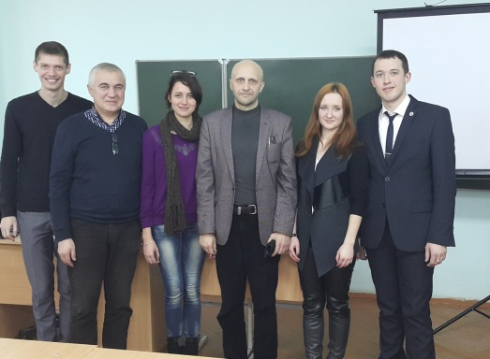  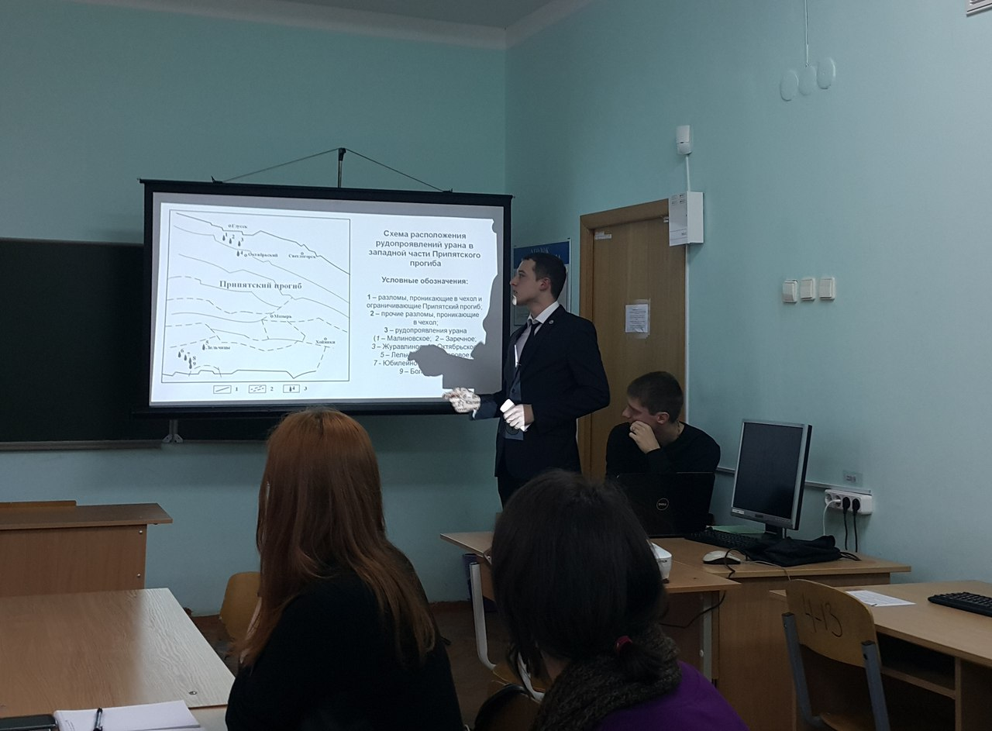  ЭКОЛОГИЯ И МОЛОДЁЖЬ  В декабре состоялся очередной конкурс научных работ школьников «Молодёжь и экологические проблемы современности». В состав жюри конкурса (а было 4 секции) входили и преподпватели кафедры экологии – зав. кафедрой О.В. Ковалёва, доцент А.Н. Кусенков и ассистент А.С. Соколов. Лучшие работы были отобраны для участия в Республиканском конкурсе. В ходе конференции среди участников были распространены буклеты с информацией о специальностях геолого-географического факультета (на фото)  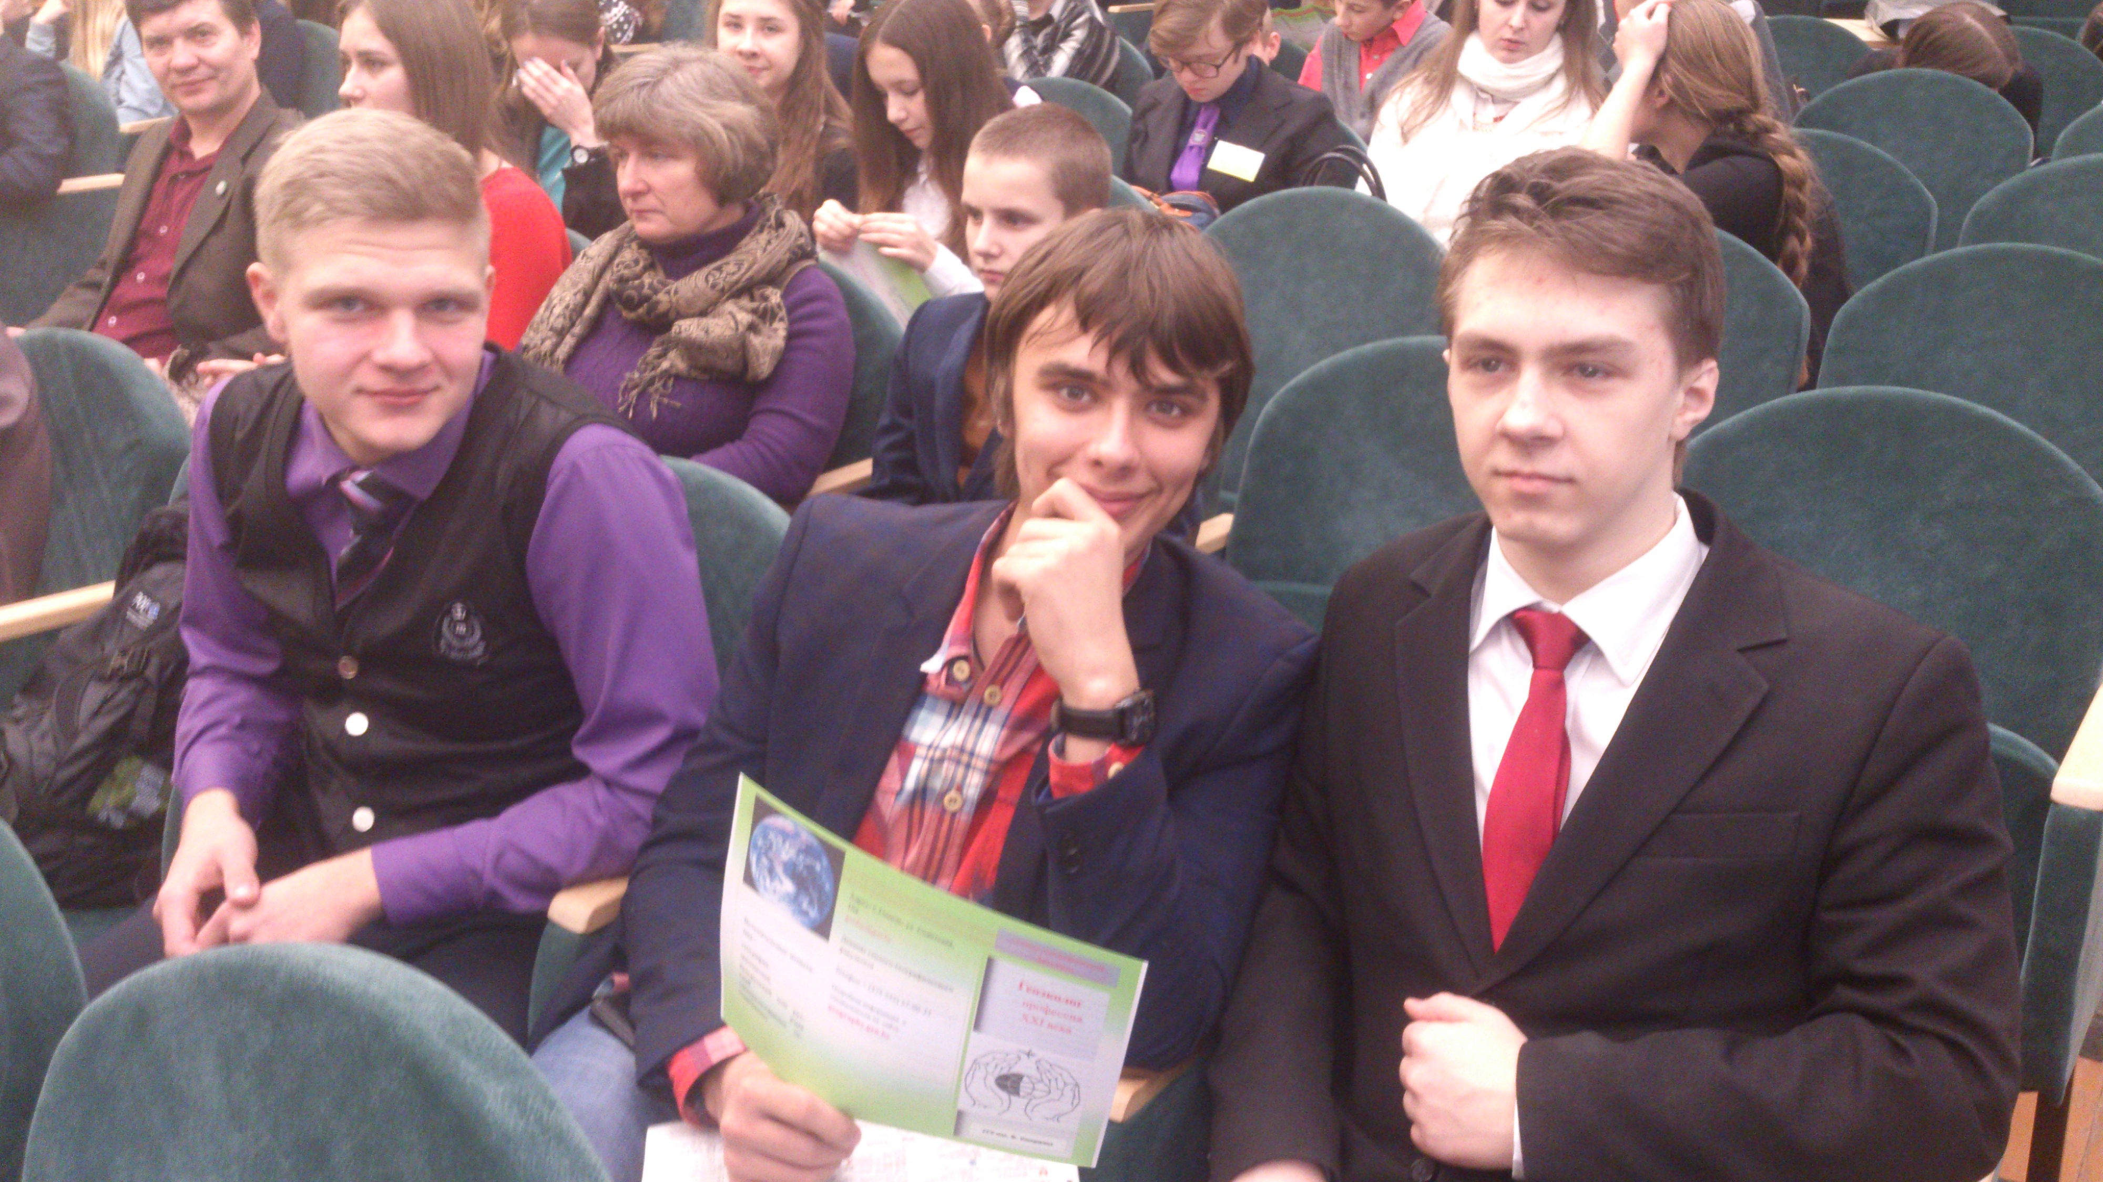  КОНФЕРЕНЦИЯ СТУДЕНТОВ ПО НАУКАМ О ЗЕМЛЕ  В марте 2016 года кафедра геологии и географии нашего факультета проводят II Международную научно-практическую конференцию студентов, магистрантов, аспирантов и молодых ученых «Актуальные вопросы наук о земле в концепции устойчивого развития Беларуси и сопредельных государств».  Последний срок подачи заявок 15 января, материалов – 20 января.  Направления конференции охватываю и тематику исследовательских тем, курсовых и дипломных работ студентов специальности «Геоэкология»: Туризм и краеведение, Геоинформационные системы в геологии и географии, Рациональное использование природных ресурсов, Социально-экономические проблемы природопользования, Природные и техногенные опасные процессы и способы их ликвидации.  По результатам работы конференции будет издан сборник материалов конференции, в котором будут опубликованы работы всех участников. Опубликованы будут работы только тех участников, которые оплатили организационный взнос, составляющий 50 тысяч рублей.  Правила оформления статей и другая неоьходимая информация изложена в информационном письме, которое доступно по адресу: https://vk.com/doc93879465_437093117? hash=5194fd2fb6de9737ff&dl=71f28763c 5a0c4bc62 (без пробелов) или на кафедре геологии и географии.  Участие в конференции существенно повысит учебные успехи студентов-экологов, будут являться основанием более высокой оценки за курсовые и дипломные работы. | 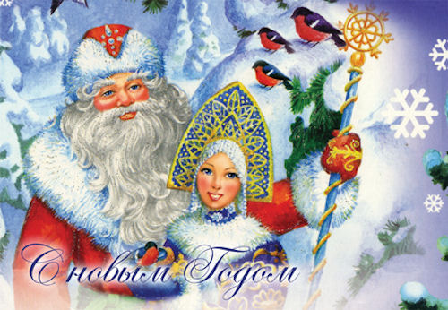  Поздравляю всех преподавателей, сотрудников и студентов с Новым Годом и Рождеством!  От всей души желаю, чтобы в Вашем доме царили радость, благополучие и взаимопонимание! Желаю Вам плодотворной работы, успехов в реализации намеченных планов! Пусть в Новом году Вам сопутствует успех в делах, неиссякаемый оптимизм и открываются новые блестящие перспективы.  О.В. Ковалёва, зав. кафедрой экологии  АКЦИЯ «С НОВЫМ ГОДОМ!»  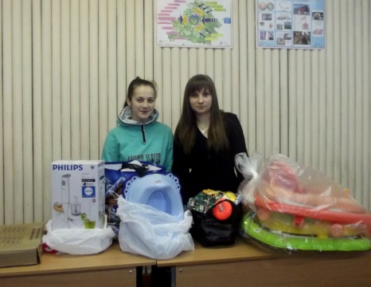  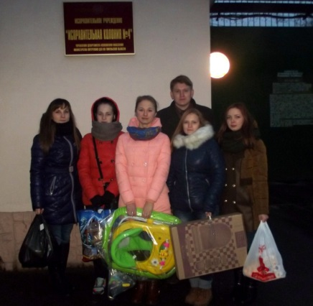  Волонтерский отряд «Мы вместе» и секретарь БРСМ Романюк Е. посетили Дом ребенка при женской исправительной колонии города Гомеля. В сборе средств принимали участие студенты-экологи и преподаватели кафедры экологии. Особенно активными были студенты группы ГЭ-11, ГЭ-51 и ГЭ-52. Огромное всем спасибо!  ИЗОБРАЖЕНИЕ НОМЕРА  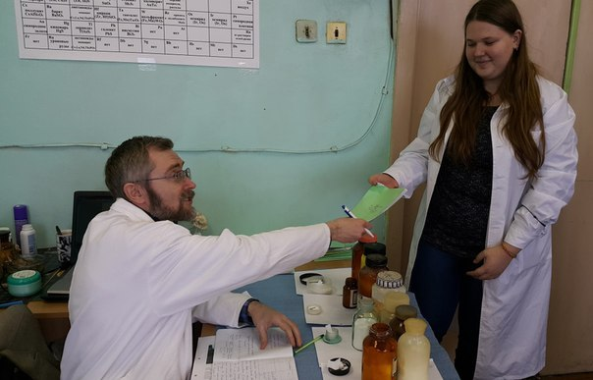  Лабораторные работы сданы – к экзамену допущены!  НОВИНКИ МУЗЕЙНОЙ ЖИЗНИ ЭКОЛОГОВ  Нынешний декабрь выдался богатым на культурные мероприятия для студентов экологов 4 курса (группы ГЭ-42 и ГЭ-42). В течение месяца они познакомились сразу с несколькими новыми экспозициями гомельских музеев. В их числе посетили:  – персональную выставку «Пейзажи Гомельщины» самодеятельного художника Михаила Калинина, которая открылась в ГГУ имени Ф. Скорины. Художник представил около 40 работ, передающих неповторимую красоту природы родного края;  – выставку «Боевые шлемы и хоругви белорусских земель XI – XVII вв» во Дворце Румянцевых и Паскевичей. На выставке представлены предметы вооружения, бытовавшие на территории Беларуси в XI - XVII веках, дают нам яркое представление о развитии оружейного дела на белорусских землях, воссоздают выразительный облик воина того времени. Самым ярким её экспонатом является реконструкция, как считается, утерянного шлема из состава доспешного гарнитура Николая Радзивилла Чёрного;  – выставку сувениров и подарков ручной работы «ЧАРОЎНЫЯ ПАДАРУНКІ» во Дворце Румянцевых и Паскевичей. На выставке представлены хэнд-мейд изделия от гомельского клуба ремесленников «Чароўныя падарункі». Участие в выставке во дворце принимают более 20 мастеров из многих уголков Гомельской области. Любителей handmade порадуют украшения из бисера, камней, кожи и меха, открытки, выполненные в технике «скрапбукинг», предметы интерьера, украшенные декупажем, керамические изделия, интерьерные и игровые куклы, милые игрушки, авторское мыло, резные свечи, яркие топиарии. Помимо представителей современных видов творчества удивят мастера, занимающиеся традиционными ремеслами: гончарством, кожевенным делом, созданием луков и стрел, ткачеством, вышивкой;  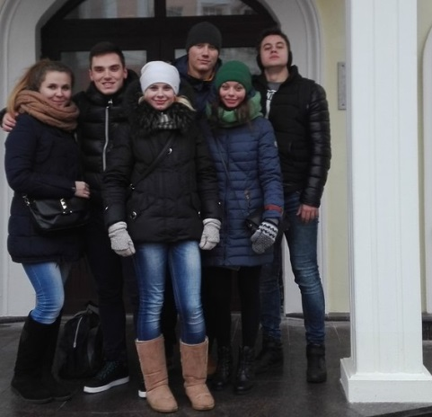  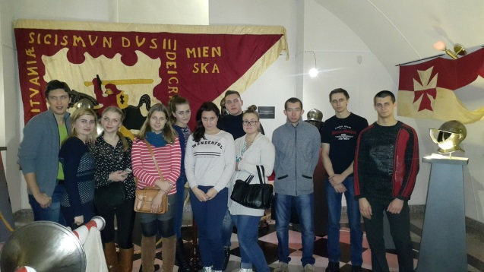  – выставку сувениров и подарков ручной работы «ЧАРОЎНЫЯ ПАДАРУНКІ» во Дворце Румянцевых и Паскевичей. На выставке представлены хэнд-мейд изделия от гомельского клуба ремесленников «Чароўныя падарункі». Участие в выставке во дворце принимают более 20 мастеров из многих уголков Гомельской области. Любителей handmade порадуют украшения из бисера, камней, кожи и меха, открытки, выполненные в технике «скрапбукинг», предметы интерьера, украшенные декупажем, керамические изделия, интерьерные и игровые куклы, милые игрушки, авторское мыло, резные свечи, яркие топиарии.
«ЭкоLIFE», информационный бюллетень кафедры экологии ГГУ им. Ф. Скорины. № 13, от 31.12.2015. Редколлегия: О.В. Ковалёва, А.С. Соколов
Приветствуется участие студентов и преподавателей в написании статей и наполнении бюллетеня содержанием. Электронная почта alsokol@tut.by

